DESTEK EĞİTİM ODASI NEDİR?
“Destek Eğitim Odası”, okul ve kurumlarda, kaynaştırma/bütünleştirme yoluyla eğitim uygulamaları kapsamında yetersizliği olmayan akranlarıyla birlikte aynı sınıfta eğitimlerine devam eden özel eğitim ihtiyacı olan öğrencilerin sunulan eğitim hizmetlerinden en üst düzeyde yararlanmaları amacıyla özel araç gereçler ile eğitim materyalleri sağlanarak oluşturulmuş eğitim ortamlarıdır.

DESTEK EĞİTİM ODASI AÇMAK ZORUNLU MUDUR?
Kaynaştırma/bütünleştirme yoluyla eğitim uygulamaları kapsamında yetersizliği olmayan akranlarıyla birlikte aynı sınıfta eğitimlerine devam eden özel eğitim ihtiyacı olan öğrenciler ile özel yetenekli öğrencilerin öğrenim gördüğü okul ve kurumlarda “Destek Eğitim Odası” açılması zorunludur
DESTEK EĞİTİM ODASINDA KİMLER EĞİTİM GÖREBİLİR?

Destek eğitim odasında, okul ve kurumlarda, kaynaştırma/bütünleştirme yoluyla eğitim uygulaması kapsamında yetersizliği olmayan akranlarıyla birlikte aynı sınıfta eğitimlerine devam eden özel eğitim ihtiyacı olan öğrenciler ile özel yetenekli öğrenciler eğitim görebilir.
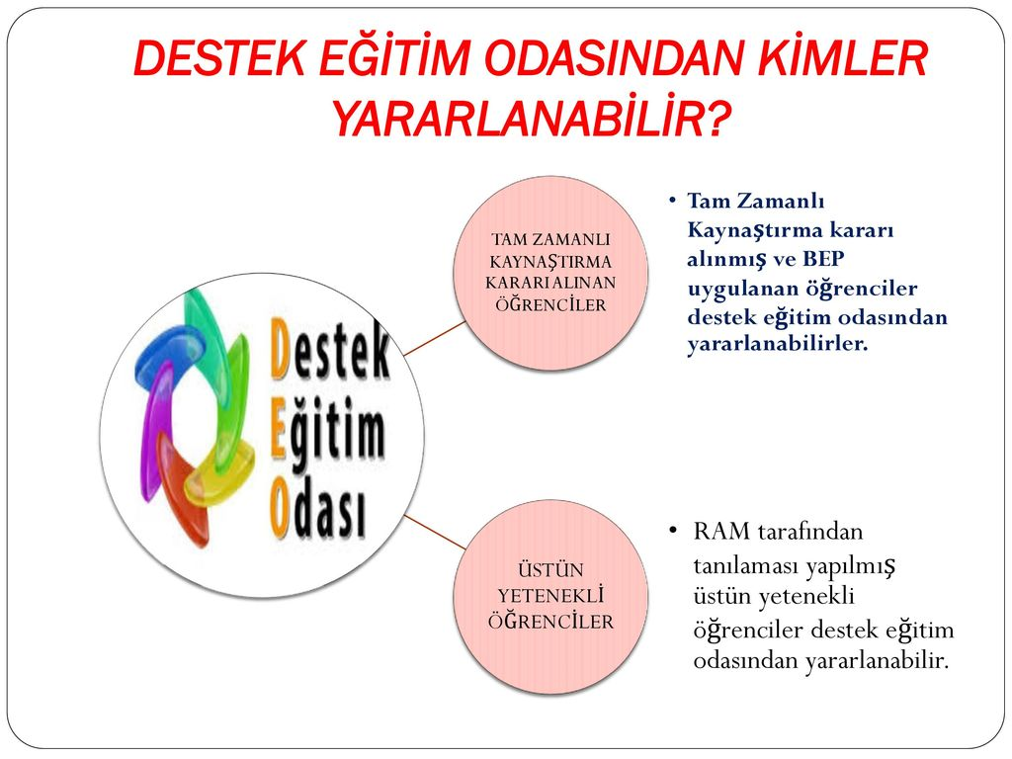

DESTEK EĞİTİM ODASINDA HANGİ ÖĞRENCİLERİN HANGİ DERSLERDEN NE ZAMAN EĞİTİM ALACAĞI NASIL BELİRLENİR?
Destek eğitim odasında eğitim alacak öğrenciler ile destek eğitim alacağı dersler, bireyselleştirilmiş eğitim programı (BEP) geliştirme biriminin önerileri doğrultusunda rehberlik ve danışma hizmetleri yürütme komisyonunca eğitim öğretim yılı başında belirlenir. Ancak; ihtiyaç halinde söz konusu planlama eğitim öğretim yılı içerisinde revize edilebilir. Özel eğitim ihtiyacı olan her öğrencinin ihtiyacı doğrultusunda bu eğitimden yararlanması sağlanır. 3 Destek eğitim odasında sunulacak hizmetler öğrencinin yararı gözetilerek uygun öğretmen sağlanması ve velinin onayı ile okulun çalışma saatlerinde (öğrencinin ders saati içinde veya dışında) planlanır. Destek eğitimi öğrencinin ders saati içinde veriliyor ise öğrencinin kayıtlı olduğu sınıfta o ders saatinde okutulan derse ilişkin eğitim verilir.
BİR ÖĞRENCİ DESTEK EĞİTİM ODASINDA HAFTADA KAÇ SAAT EĞİTİM ALABİLİR?
Öğrencinin destek eğitim odasında alacağı haftalık ders saati, haftalık toplam ders saatinin %40’ını aşmayacak şekilde planlanır. Örneğin; haftalık 30 ders saati öğrenim gören bir öğrenci için söz konusu planlama en fazla 12 ders saati (30x40/100 = 12) olacak şekilde uygulanır.
DESTEK EĞİTİM ODASINDA ÖĞRENCİLERE GRUP OLUŞTURULARAK EĞİTİM VERİLEBİLİR Mİ?
Destek eğitim odasında öğrencilerin eğitim performansları dikkate alınarak birebir eğitim yapılır. Ancak; BEP geliştirme birimi gerektiğinde eğitim performansı aynı seviyede olan öğrencilerle birebir eğitimin yanında en fazla 3 öğrencinin bir arada eğitim alacağı grup eğitimi yapılması için de karar verebilir.
DESTEK EĞİTİM ODASINDA HANGİ ÖĞRETMENLER GÖREV ALABİLİR?
Destek eğitim odasında öğrencilerin eğitim ihtiyaçlarına göre öncelikle okulun öğretmenlerinden olmak üzere özel eğitim öğretmenleri, sınıf öğretmeni ve alan öğretmenleri ile RAM’da görevli özel eğitim öğretmenleri ya da diğer okul ve kurumlardaki öğretmenler görevlendirilir.
SINIF ÖĞRETMENLERİ DESTEK EĞİTİM ODASINDA KAÇ SAATE KADAR GÖREV ALABİLİR VE ÜCRETLENDİRME NASIL YAPILIR?
Sınıf öğretmenleri maaş ve ek ders karşılığı görevlerini tamamladıktan sonra haftada 8 saate kadar destek eğitim odalarında görev alabilirler. Sınıf öğretmenlerine haftalık 30 saat olan ders görevlerinin yanında haftada 8 saat daha Destek Eğitim Odasında ders verilebilir. Destek Eğitim Odalarında verilen derslerin ek ders ücreti, %25 artırımlı ödenir.
BRANŞ ÖĞRETMENLERİ DESTEK EĞİTİM ODASINDA KAÇ SAATE KADAR GÖREV ALABİLİR VE ÜCRETLENDİRME NASIL YAPILIR?
Branş öğretmeninin istemesi durumunda, 15 saat maaş karşılığı ve 6 saat zorunlu ek dersin üzerine, 9 saat daha Destek Eğitim Odasında ek ders görevi verilebilir. Bir branş öğretmeninin, branşındaki dersleri ile Destek Eğitim Odasındaki dersleri toplamı haftalık 30 saati geçemez.

DESTEK EĞİTİM ODASINDA EĞİTİM DESTEĞİ ALAN ÖĞRENCİNİN BAŞARI DEĞERLENDİRMESİ NASIL YAPILIR?
Öğrencinin genel başarı değerlendirmesinde, sınıf içinde yapılan çalışmaların yanı sıra Destek Eğitim Odasında yapılan değerlendirme sonuçları da dikkate alınır.
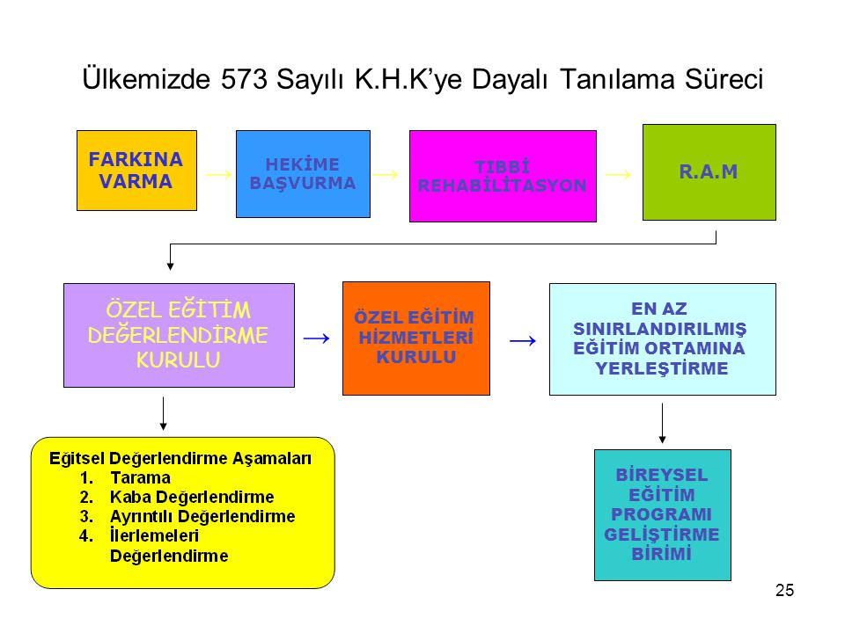
BEP
Bireyselleştirilmiş eğitim programı özel gereksinimli bireyin gelişimi veya ona uygulanan programın gerektirdiği disiplin alanlarında (öz-bakım, akademik beceriler, sosyal beceriler, iletişim v.b) eğitsel gereksinimlerini karşılamak üzere uygun eğitim ortamlarından (okul, özel eğitim okulu, özel sınıf, mesleki eğitim merkezi, vb) ve destek hizmetlerden (kaynak oda, sınıf-içi yardım, dil ve konuşma terapisi, fiziksel rehabilitasyon vb) en üst düzeyde yararlanmasını öngören yazılı dokümandır. Bu doküman aile, öğretmen ve ilgili uzmanların işbirliği ile planlanır ve bireyin ailesinin onayı ile uygulanır.

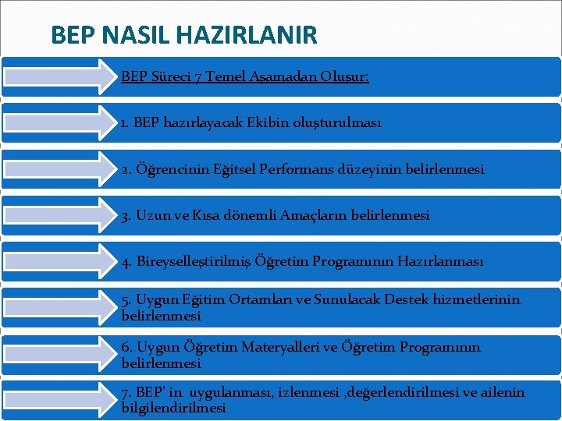
MEHMET AKİF ERSOY ORTAOKULU ÖĞRETMEN BÜLTENİ-2
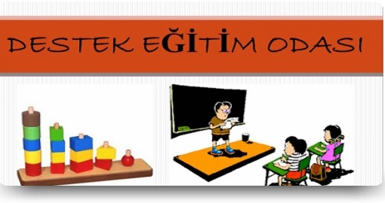

- DESTEK EĞİTİM ODASI NEDİR?
- DESTEK EĞİTİM ODASI AÇMAK ZORUNLU MUDUR?
- DESTEK EĞİTİM ODASINDA KİMLER EĞİTİM GÖREBİLİR?
- DESTEK EĞITIM ODASINDA HANGI ÖĞRENCILERIN HANGI DERSLERDEN NE ZAMAN EĞITIM ALACAĞI NASIL BELİRLENİR?
- BİR ÖĞRENCİ DESTEK EĞİTİM ODASINDA HAFTADA KAÇ SAAT EĞİTİM ALABİLİR?
- DESTEK EĞITIM ODASINDA ÖĞRENCILERE GRUP OLUŞTURULARAK EĞITIM VERILEBILIR MI?
- DESTEK EĞİTİM ODASINDA HANGİ ÖĞRETMENLER GÖREV ALABİLİR?
- SINIF ÖĞRETMENLERİ DESTEK EĞİTİM ODASINDA KAÇ SAATE KADAR GÖREV ALABİLİR VE ÜCRETLENDİRME NASIL YAPILIR?
- BRANŞ ÖĞRETMENLERİ DESTEK EĞİTİM ODASINDA KAÇ SAATE KADAR GÖREV ALABİLİR VE ÜCRETLENDİRME NASIL YAPILIR?
- DESTEK EĞİTİM ODASINDA EĞİTİM DESTEĞİ ALAN ÖĞRENCİNİN BAŞARI DEĞERLENDİRMESİ NASIL YAPILIR?
- YÖNLENDİRME SÜRECİ
- BEP İÇERİĞİ VE BEP HAZIRLAMA SÜRECİ

HAZIRLAN
Yağmur SAMSA
Rehber Öğretmen/Psikolojik Danışman

